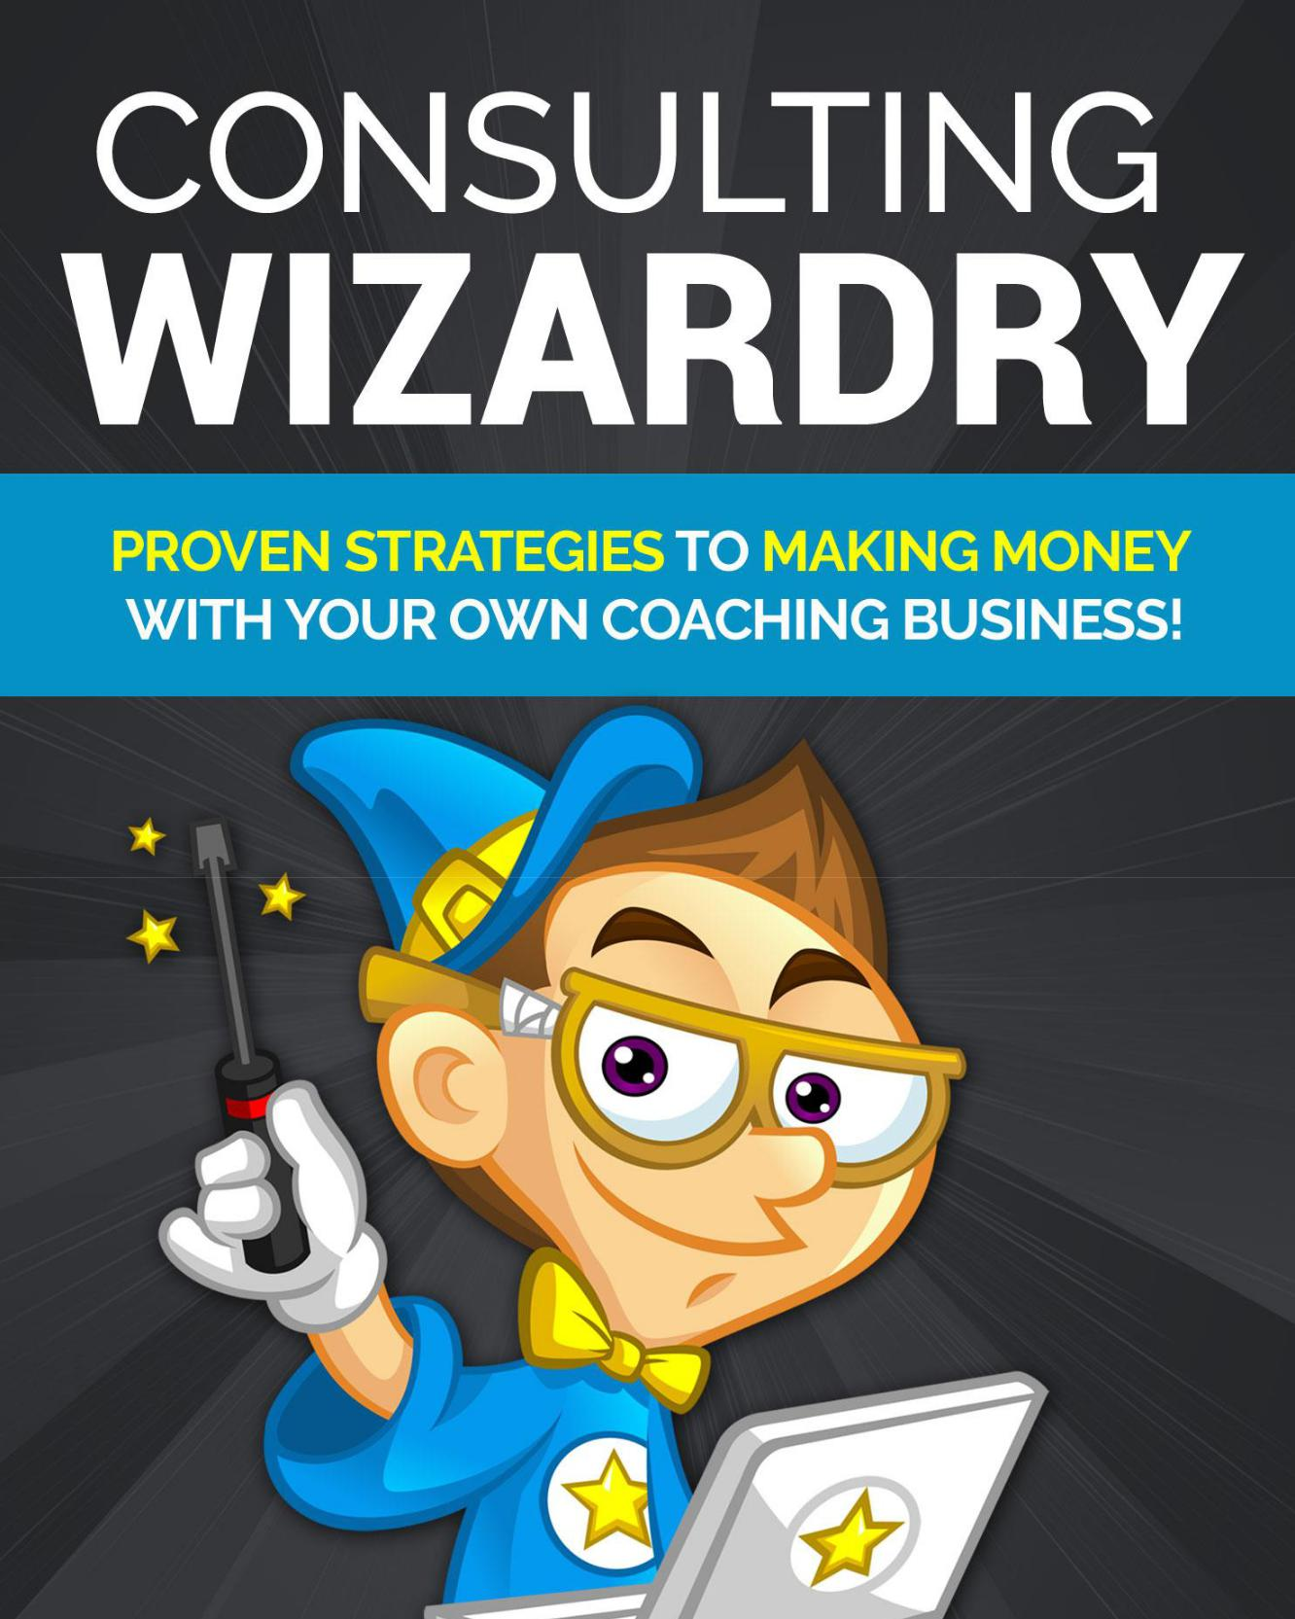

Índice

Índice 2

Introdução 3

Estabelecendo as bases 6

Planejando seus negócios 12

Aterrando seu primeiro cliente 18

Palavras Finais 25

Consultoria em Magia: Relatório Especial 2

Introdução

Se você deseja ganhar dinheiro rapidamente ou está interessado em construir um negócio sustentável a longo prazo, a consultoria é uma das oportunidades mais lucrativas disponíveis online.

Como consultor ou treinador, você será responsável por orientar seus alunos ou clientes por uma curva de aprendizado até que eles atinjam um objetivo específico.

O dicionário define consultor como: "uma pessoa que fornece consultoria especializada profissionalmente".

A verdade é que nem todo consultor é especialista e, felizmente, você não precisa ter anos de experiência para ganhar dinheiro com consultoria. Você só precisa saber mais do que a pessoa que está ensinando!

Consultoria em Magia: Relatório Especial 3

Certamente, seu conjunto de habilidades existente ajudará a moldar seus negócios de consultoria. Afinal, a maneira mais rápida de ganhar dinheiro é oferecer a alguém uma habilidade que você já possui.

Outro grande benefício da consultoria é que você pode gerar uma renda sem grandes seguidores ou sem ter acesso a um grande público.

Esse é um daqueles negócios raros em que você não precisa de muitos clientes para obter uma renda em tempo integral. Apenas um punhado de clientes regulares fará o truque!

E se você ainda não está convencido das muitas razões pelas quais iniciar um negócio de consultoria ou treinamento é uma das maneiras mais fáceis de construir um negócio on-line, há outro grande benefício em se envolver nesse setor.

Você poderá criar uma base sólida para um negócio futuro que poderá dimensionar conforme necessário!

Consultoria em Magia: Relatório Especial 4

Os clientes que pagarem por ajuda, orientação e aconselhamento provavelmente estarão interessados ​​em outros serviços que você oferecer no futuro. Além disso, como você trabalha individualmente com os clientes, conhecerá seu nicho ou setor em um nível muito mais profundo. Isso facilitará a criação de produtos digitais e físicos quentes, comprovadamente vendidos.

Você não pode construir um negócio de sucesso sem uma compreensão clara do que seu mercado deseja. A consultoria fornecerá o insight necessário para ajudá-los a alcançar seus objetivos.

E com consultores ganhando 6 dígitos por ano, é uma das empresas mais lucrativas para se envolver!

Você está pronto para começar a construir um negócio de sucesso em consultoria?

Vamos começar!

Consultoria em Magia: Relatório Especial | 5

Estabelecendo as bases

Você começará identificando suas especialidades. Novamente, isso não significa que você deve ser um especialista treinado sobre o assunto. Você só precisa saber mais do que seus clientes.

Pesquise seu conjunto de habilidades. Com o que você acha que tem mais experiência? Quais habilidades comercializáveis ​​as pessoas estariam dispostas a pagar para aprender? Com o que seu público-alvo está lutando?

Se você já está envolvido em negócios on-line, é provável que tenha uma boa idéia do mercado em que vai se aventurar.

Se isso soa como você, comece identificando um problema-chave em seu setor e crie uma empresa de consultoria para resolver esse problema.

Se você é novo no negócio on-line ou ainda não escolheu o seu nicho de mercado, avalie o conhecimento e as habilidades que

Consultoria em Magia: Relatório Especial 6

já tem é a melhor maneira de começar.

Todo mundo tem informações que seriam valiosas para outra pessoa. Se você é capaz de ensinar alguém a dominar um produto de software popular ou conhece uma maneira de superar qualquer obstáculo, esse conhecimento pode ser transformado em um negócio lucrativo de consultoria.

Kellie Dixon gera mais de US $ 100.000 por ano, ensinando as mulheres a perder peso seguindo a dieta LCHF. Ela vai além de apenas entregar receitas, porque, como consultora, ela se torna sua treinadora pessoal, alguém que motiva seus clientes a cada passo do caminho e os anima durante toda a jornada.

Kate Riley ganha mais de US $ 10.000 por mês ensinando novos autores a publicar seus livros na Amazon. Ela escalou seu negócio de consultoria para incluir acesso a assistentes virtuais e designers de capa, e seus clientes estão mais do que dispostos a pagar por esses recursos.

Consultoria em Magia: Relatório Especial 7

Independentemente do seu interesse, é provável que exista um mercado aberto de clientes que precisam de sua ajuda. A chave é identificar suas habilidades e validar o mercado para garantir que haja demanda suficiente para começar a construir uma clientela.

Saber quais habilidades você vai comercializar é a chave para um negócio de consultoria bem-sucedido.

Comece fazendo as seguintes perguntas:

Já existem pessoas oferecendo seu serviço?

A concorrência é um indicador claro de um mercado saudável e viável. Se você descobrir que outros consultores estão treinando clientes com sucesso, sabe que é um mercado que vale a pena considerar. Você só precisa encontrar um ângulo único que o diferencie.

Existem pessoas pesquisando ativamente o seu tópico?

Consultoria em Magia: Relatório Especial | 8

Se você vir as mesmas perguntas em seu mercado, as chances são de que as pessoas paguem por ajuda para resolver seus problemas. Procure posts no Facebook, Reddit e Twitter de pessoas do seu nicho. Preste muita atenção a perguntas recorrentes ou pedidos de ajuda com tópicos específicos. Este é um ótimo local para gerar idéias para o seu negócio de consultoria.

Se você quiser se aprofundar no seu nicho, também poderá participar de grupos populares do Facebook. Isso colocará você em contato próximo com seu público-alvo e ajudará a ter uma ideia do que eles mais interessam. Também é uma ótima maneira de anunciar seus serviços mais tarde.

Desde empresas on-line que procuram ajuda para expandir seu alcance, departamentos de RH que precisam de ajuda para preencher cargos, até empresas iniciantes que desejam aumentar o conhecimento da marca, consultores estão sendo contratados para ajudar a maximizar a exposição e a visibilidade geral, descobrir novos canais de vendas e se conectar com seus clientes base.

Consultoria em Magia: Relatório Especial 9

Mas empresas e empresas iniciantes não são seu único público potencial.

Você pode facilmente criar um negócio de consultoria voltado para a pessoa comum que deseja aprender a ganhar dinheiro online, iniciar um novo blog, criar uma loja Etsy ou lidar com o design da web. As possibilidades são infinitas.

Aqui estão algumas coisas a ter em mente ao considerar seu ângulo:

- Com o que as pessoas estão pagando ativamente por ajuda?

- O que falta nos serviços de consultoria existentes?

- Com o que as pessoas do seu mercado lutam mais?

- Que problemas você poderia ajudar alguém a superar que melhorará suas vidas ou seus negócios?

Consultoria em Magia: Relatório Especial | 10

- Que tipo de serviços você pode oferecer às empresas ou pessoas absolutamente necessárias, mas não contrataria alguém em período integral?

Ao responder a essas perguntas, você poderá encontrar seu nicho e adaptar seus serviços para atrair a maioria do seu mercado.

Depois de identificar uma necessidade, é hora de começar a planejar seus negócios de consultoria para atrair os clientes certos. Vou mostrar como fazer isso no próximo capítulo.

Consultoria em Magia: Relatório Especial 11

Planejando seus negócios

Antes de pousar em seu primeiro cliente, verifique se todos os seus patos estão seguidos. Isso inclui contabilidade, planejamento de negócios e construção de uma presença na web.

Os consultores precisam conhecer a contabilidade básica. Você precisará acompanhar os projetos em que está trabalhando, o tempo gasto em cada tarefa e monitorar suas despesas e o faturamento do cliente.

Considere comprar uma cópia de uma contabilidade básica, bem como uma ferramenta de gerenciamento de projeto e tempo que o ajudará a organizar, acompanhar e monitorar seu progresso.

Quando se trata de determinar uma estrutura de preço justa para o seu serviço de coaching, lembre-se de que você está limitado por quantas horas você pode gastar com os clientes, bem como quantos clientes você pode contratar a qualquer momento.

Consultoria em Magia: Relatório Especial 12

Se você faturar US $ 50 por hora e trabalhar uma semana de 40 horas, sua renda semanal será de US $ 2.000. Não subestime seus serviços ou o valor do seu tempo.

É sempre melhor projetar um programa com um custo fixo vinculado a um período de tempo específico. Por exemplo, US $ 2.000 por três meses de treinamento com uma chamada semanal do Skype.

Isso ajuda a construir um programa de treinamento que fornece todo o suporte necessário, além de manter você e seu cliente responsáveis ​​por alcançar resultados. É melhor evitar o carregamento por hora.

Você também desejará escolher uma maneira de processar pagamentos, facilitando ao máximo os seus clientes. Muitos consultores cobram no início do treinamento, enquanto outros faturam apenas após a conclusão de um projeto.

Consultoria em Magia: Relatório Especial 13

Por exemplo, se você estiver oferecendo treinamento personalizado via Skype ou telefone, convém faturar uma parte antecipadamente e depois faturar novamente por qualquer tempo adicional gasto no final da chamada.

Para projetos maiores que exigem maior comprometimento de tempo, convém considerar o faturamento antecipado para protegê-lo de cancelamentos.

Considere os reembolsos e como você os tratará. A maioria dos consultores não oferece reembolso após a primeira chamada ou apenas uma parte do pagamento é reembolsada após os primeiros 30 dias.

Depende inteiramente de você como você lida com pagamentos e reembolsos, mas convém planejar isso antes de conseguir seu primeiro cliente, para que não haja problemas ou mal-entendidos mais tarde.

Além disso, lembre-se de que a maioria dos clientes deseja faturas imprimíveis para fins fiscais. Você pode gerá-las via PayPal e, em seguida, salvar uma cópia para seus próprios registros, uma vez pago.

Consultoria em Magia: Relatório Especial 14

Gorjeta: Se você estiver cobrando mensalmente dos clientes, poderá criar faturas via PayPal definidas para serem entregues em datas específicas. Isso facilitará a automação do faturamento, garantindo que seus clientes paguem a tempo.

Outra coisa a considerar é como melhor utilizar contratos. Eles podem ajudar a proteger seus negócios enquanto expõem o que você está oferecendo e o que seu cliente pode esperar.

É importante proteger você e sua empresa de consultoria contra clientes difíceis ou constantes mudanças ou contratempos que podem custar mais tempo.

Os contratos devem descrever claramente os termos do projeto, juntamente com o período de tempo que eles estão comprometidos em trabalhar com você. Além disso, convém descrever claramente o custo, o método de pagamento e as datas de cobrança esperadas.

Consultoria em Magia: Relatório Especial | 15

Você pode encontrar os modelos em branco para propostas e contratos aqui: https://www.pandadoc.com/consulting-proposal-modelos/

Tornando-se visível

No mínimo, você precisará de um site que ofereça seus serviços e forneça informações sobre o que você pode fazer para ajudar clientes em potencial.

Certifique-se de incluir uma maneira de as pessoas entrarem em contato com você, por telefone, Skype ou email direto. A maioria dos consultores prefere o email, pois é mais fácil organizar e filtrar as ofertas, para que você gaste mais tempo respondendo às mais lucrativas.

Você também pode contratar um designer gráfico para criar um logotipo que possa ser usado para ajudar a criar sua marca (isso pode ser destacado nos extratos de papel timbrado e fatura) e configurar o correio de voz para que os clientes em potencial possam deixar mensagens no caso de são incapazes

Consultoria em Magia: Relatório Especial | 16

alcançar você.

Gorjeta: O site, www.GrassHopper.com oferece números de telefone gratuitos a preços acessíveis para sua empresa, além de correio de voz, encaminhamento de chamadas e muito mais.

Consultoria em Magia: Relatório Especial 17

Aterrando seu primeiro cliente

Depois de criar a base para o seu negócio de consultoria, é hora de começar a recrutar novos clientes.

Então, por onde você começa?

Uma das maneiras mais fáceis de conseguir seu primeiro cliente é se concentrar na criação de uma lista. Sua lista é uma poderosa ferramenta de vendas e ajudará você a se conectar melhor com seu público-alvo.

Você pode começar a criar uma lista de discussão criando um blog simples que forneça informações, postagens e artigos valiosos. Demonstre seu compromisso em ajudar seu mercado, além de destacar seus conhecimentos.

Consultoria em Magia: Relatório Especial | 18

Um blog bem elaborado é uma das maneiras mais poderosas de criar uma base para o seu negócio de consultoria. Ele serve como uma plataforma de lançamento e ajuda a conectá-lo com clientes em potencial sem fazer ligações a frio ou vender muito.

Seu objetivo deve ser publicar 2 a 3 postagens por semana para solucionar diferentes problemas que seus clientes estão enfrentando. Não tenha medo de entregar em excesso, pois seu conteúdo não tira o potencial de atrair clientes. A maioria das pessoas prefere o treinamento individual porque precisa de mais ajuda ou deseja orientação pessoal.

Se você deseja oferecer aos visitantes do seu blog uma maneira fácil de baixar suas postagens e conteúdo, para que possam consultá-lo mais tarde (ajudando sua marca a se tornar memorável), você precisará de uma cópia do Post Gopher, disponível em: https://postgopher.com/

O Post Gopher é um plug-in do Wordpress que permite que seus visitantes salvem uma cópia do seu conteúdo em formato PDF para que possam lê-lo mais tarde ou compartilhá-lo com outras pessoas.

Consultoria em Magia: Relatório Especial 19

Se você não está interessado em criar ou manter um blog, sempre pode criar uma página de destino que ofereça um incentivo gratuito para aqueles que ingressam na sua lista de e-mails. Essa é uma maneira fácil de capturar leads enquanto fornece valor.

Verifique se a sua oferta de incentivo é exclusiva para o seu site. Não use conteúdo de etiqueta branca, a menos que você o tenha adaptado novamente para representar sua marca e refletir seu estilo pessoal.

Relatórios curtos que fornecem planos de ação passo a passo, guias de estilo ou mesmo eBooks completos são ferramentas fantásticas para convencer os visitantes a assinar um boletim informativo. E, claro, o conteúdo de vídeo está sempre em demanda.

Você pode criar facilmente uma página de destino, bem como criar e gerenciar suas listas de discussão com uma ferramenta poderosa disponível aqui: http://www.ClickFunnels.com

Consultoria em Magia: Relatório Especial | 20

E ainda outra estratégia poderosa que os consultores usam para se conectar com seu público e identificar clientes em potencial é criar um site de associação simples que forneça acesso a um punhado de ferramentas gratuitas.

Os sites de associação são vencedores comprovados. As pessoas olham para eles como tendo um valor tremendo porque o conteúdo não está disponível gratuitamente. Eles precisam criar uma conta para obter acesso ao material.

Quando você está começando, provavelmente desejará criar um site de associação gratuito para poder criar rapidamente sua lista enquanto faz uma triagem prévia de possíveis clientes que tomam medidas ao se inscrever no seu site.

Também dá às pessoas um senso de comunidade e que elas fazem parte da sua tribo!

Consultoria em Magia: Relatório Especial 21

Além disso, você pode aproveitar a escassez oferecendo apenas um certo número de contas de associação gratuitas. Crie um senso de urgência e converterá esses visitantes em assinantes facilmente.

Aqui estão alguns métodos rápidos e fáceis para ajudar você a começar:

Mídia social:

Vi consultores conquistarem seu primeiro cliente apenas criando uma página ou grupo no Facebook em torno de seus negócios e promovendo essa página por meio de anúncios no Facebook.

Com a publicidade no Facebook, você pode personalizar seus anúncios para serem vistos por dados demográficos específicos (novos proprietários de empresas etc.), facilitando a colocação de seus negócios na linha de visão deles.

Os grupos do Facebook devem oferecer algo de valor antes de tentar vender seus serviços. Considere a possibilidade de criar um grupo de suporte para o seu público-alvo, para que eles possam discutir o mercado, fazer perguntas e compartilhar informações entre si.

Consultoria em Magia: Relatório Especial 22

Então, assim que seu grupo se tornar ativo, você poderá começar a anunciar seu programa de consultoria individual! É uma ótima maneira de se posicionar como uma figura de autoridade em seu mercado, enquanto se conecta com seu público-alvo e oferece valor a ele apenas por fazer parte de sua tribo.

Publicidade paga:

Existem inúmeras oportunidades de publicidade paga disponíveis para você, incluindo pins promovidos ou campanhas de anúncios no Twitter, mas um dos métodos mais acessíveis para alcançar seu público-alvo é investir em anúncios de boletins pagos. Além disso, ser destaque em um boletim informativo pode servir como um endosso aos seus serviços!

Encontre Clientes através do Linkedin:

Muitas empresas recorrem ao LinkedIn ao procurar possíveis consultores. Portanto, não negligencie esse método poderoso de conexão com os clientes. Crie sua conta e inclua palavras-chave relevantes em sua biografia para aparecer no site

Consultoria em Magia: Relatório Especial 23

consultas de pesquisa. Você também deseja incluir um link para seus perfis de mídia social e a página de serviço do seu site.

Se você pode ser endossado por clientes antigos e antigos, antigos empregadores ou parceiros de rede, adicione-os às suas conexões. Quanto mais recomendações você receber, melhor.

Consultoria em Magia: Relatório Especial 24

Palavras Finais

Se você deseja ganhar dinheiro com consultoria, precisa vender resultados, não horas. Você está atendendo à necessidade de orientação e informações de um cliente, portanto, você deseja fornecer a ele um esboço claro de como os ajudará a atingir seus objetivos.

Seus clientes esperam que o seu treinamento tenha melhorado de alguma forma, seja no nível pessoal, como em um programa de orientação para perda de peso ou de autoajuda, ou no nível profissional, se você estiver oferecendo treinamento baseado em habilidades Serviços.

Os consultores de sucesso entendem que uma empresa de sucesso depende de relacionamentos confiáveis ​​e comunicação aberta com os clientes.

Seja claro com os horários em que está disponível para que seus clientes saibam que podem depender de você, respeitando o fato de que você tem uma vida e nem sempre estará disponível.

Consultoria em Magia: Relatório Especial 25

Não faça promessas que não possa cumprir. E o mais importante, sempre siga adiante. Quanto mais você tratar seus clientes com respeito e fizer tudo o que estiver ao seu alcance para fornecer o serviço que você ofereceu, mais fácil será criar contratos de longo prazo.

Os encaminhamentos de boca em boca são um método poderoso de expandir seus negócios; portanto, trate todos os clientes como se fossem o único.

Para o seu sucesso

Consultoria em Magia: Relatório Especial | 26

